En este laboratorio, veremos la creación de procedimientos almacenados y manejo de transacciones en MySQL. Para ello, trabajaremos con 3 tablas que simulan las cuentas bancarias de clientes y el registro de transferencias de dinero entre sus cuentas.
- Cree las siguientes tablas en su usuario, no en root:
Use info209;

create table clientes (
id_cliente integer primary key,
nombre_cliente varchar(50) not null
);

create table cuentas (
id_cuenta integer primary key,
id_cliente integer not null,
saldo integer not null,
constraint fk_clientes foreign key (id_cliente) references clientes(id_cliente)
);

create table transferencias (
id_cuenta_origen integer not null,
id_cuenta_destino integer not null,
monto integer not null,
fecha datetime not null,
constraint fk_origen foreign key (id_cuenta_origen) references cuentas(id_cuenta),
constraint fk_destino foreign key (id_cuenta_destino) references cuentas(id_cuenta)
);

Después de crear las tablas, para generar el diagrama del modelo relacional, utilice el wizard que nos provee MySQL Workbench.
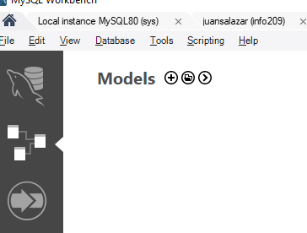

Create EER Model from Database

El diagrama le servirá para orientarse y entender el modelo de datos (en particular, cuando a futuro trabajemos con más tablas).
- Cargue datos de prueba a las tablas.
insert into clientes values (1, 'JUAN SALAZAR');
insert into clientes values (2, 'JORGE MORALES');
insert into clientes values (3, 'MARIANNA VILLARROEL');

insert into cuentas values (1,1,500);
insert into cuentas values (2,1,1500);
insert into cuentas values (3,2,1000);
insert into cuentas values (4,3,2000);

- Manejo de Transacciones.
En primer lugar, descargue y revise la PPT correspondiente a esta semana.
- Compile el procedimiento almacenado que no tiene manejo de excepciones.
DELIMITER $$
DROP PROCEDURE IF EXISTS p_transferir$$
CREATE PROCEDURE p_transferir(
IN cta_origen int, IN cta_destino int, IN monto int
)
BEGIN
start transaction;

insert into transferencias values
(cta_origen, cta_destino, monto, now());
update cuentas set saldo = saldo - monto
where id_cuenta = cta_origen;

update cuentas set saldo = saldo + monto
where id_cuenta = cta_destino;

commit;
end
$$
DELIMITER ;

Pruébelo, haciendo una transferencia, por ejemplo:
call p_transferir (1,2,1000);
¿Qué queda registrado en las tablas?

- Ahora haga las siguientes pruebas:
- Transferencia desde/hacia una cuenta inexistente.
- Sobregiro en la cuenta de origen.

Revise los resultados en las tablas donde están almacenadas las cuentas y el registro de transacciones. ¿Quedó registro de las transacciones no realizadas?

